Resource: Plants and Trees in the Bible
Plants and Trees in the Bible © United Bible Societies, 2025. Adapted from: Each According to its Kind: Plants and Trees in the Bible, by Robert Koops © 2012 United Bible Societies. This work is licensed under Creative Commons Attribution-ShareAlike 4.0 International (https://creativecommons.org/licenses/by-sa/4.0/).

Plants and Trees in the Bible

标题：荆棘、蒺藜、树莓和石南

6.2 标题：荆棘、蒺藜、树莓和石南
圣经大约有二十多个指荆棘和多刺植物的希伯来文和希腊文名称，而圣地至少有七八十种这类植物。若要把这些名称与植物对应起来，简直比花的对应难度还要大。有些情况下，某个词语可能根本不是指一种特定的植物，但我们甚至不确知哪些词语是统称。如果使用次数越多意味着该词越有可能是统称，那么希伯来文qots 和希腊文akantha 是最常用来指荆棘和多刺植物的词语。
在大多数情况下，我们根本不知道这些词语是指多刺植物中的哪一种。在关于野生乔木和灌木的讨论中（参1.2 欧洲枸杞 (boxthorn) ），我们已经谈到了欧洲枸杞（学名Lycium europaeum ）和滨枣（基督刺；学名Ziziphus spina-christi ）。在本章，我们会讨论其他的品种。我们对这些圣经植物的了解是基于以下两个信息源：（1）古植物学，即关于古时有哪些植物可能生长在中东的研究；（2）相关语言中的同源词。我们研究同源词的原因是：尽管希伯来文不常使用已有几百年之久，但这些植物的阿拉伯文和叙利亚文名称可能一直沿用至今，并且很多名称与希伯来文名称相似，这可能会提供一些线索，让我们知道希伯来文可能指的是什么植物。
到目前为止，我们还没有讨论植物用作地名或人名的情况，但值得一提的是，荆棘类植物在这些名称中占有一席之地；例如，在GEN 4:23 中，拉麦妻子的名字"亚大"和"洗拉"其实是有刺植物的名称。至于名字有没有可能影响她们的性格和行为，则留给读者见仁见智。无论如何，希伯来文读者在读到拉麦的故事时，一定会注意到这一点。同样，希伯来文名字"沙密"的意思是"多刺的"，尽管这个词在有些语境中被译为"钻石"或"金刚钻"（如JER 17:1 ）。希伯来文qots 的意思是"有刺灌木"，出现在"哥斯"和"哈歌斯"这两个人名中；《历代志上》、《以斯拉记》和《尼希米记》提到了这两个人。
生物学家对枝刺（thorns）、叶刺（spines）和皮刺（prickles）做了明确的区分。枝刺由树枝变态发育而来，叶刺由树叶变态发育而来，而皮刺通常是叶子上的微小突起，尤其是在较小的植物上。英文也用"thorns"来指带刺的树或灌木。蒺藜是叶子边缘有尖刺的开花植物，分多个属，大多是菊科植物（学名Asteraceae ）。荨麻隶于荨麻属（学名Urtica ），几乎所有荨麻属植物的茎和叶上都有刺毛。刺痛是由这种植物分泌的毒素引起的。我们接下来讨论"石南"和"树莓"。

标题：蒺藜（thistles）

6.2.1 标题：蒺藜（thistles）

经文出处Hebrew 来：בַּרְקָן (音译：barqan)JDG 8:7, JDG 8:16Hebrew 来：גַּלְגַּל (音译：galgal)PSA 83:14, ISA 17:13Hebrew 来：דַּרְדַּר (音译：dardar)GEN 3:18, HOS 10:8Hebrew 来：חוֹחַ (音译：choach)1SA 13:6, 2KI 14:9, 2KI 14:9, 2CH 25:18, 2CH 25:18, JOB 31:40, PRO 26:9, SNG 2:2, ISA 34:13, HOS 9:6

讨论
有些经文的上下文表明，圣经中的一些植物可能是蒺藜，在希伯来文中主要用barqan 、dardar 和choach 来指称。然而，galgal 、sirah 和qots 等其他希伯来文词语也可能是指蒺藜。以下可能是圣经中提到的一些蒺藜：
风滚蓟 (Ray Pritz (UBS))风滚蓟 （学名Gundelia tournefortii ）是广泛分布在中东地区的一种蓟属植物；早春时候，这种植物的幼苗会被当作蔬菜来吃。然而，在植株成熟后，叶子会变得又干又尖，并且整棵植物也会变成球形。到了一定的时候，茎会折断，植物变成一棵"风滚草"在风中滚动，同时散播种子。这种植物在阿拉伯文中被称为akub 或ka’aub 。地名"Akov"可能就源于这种植物。
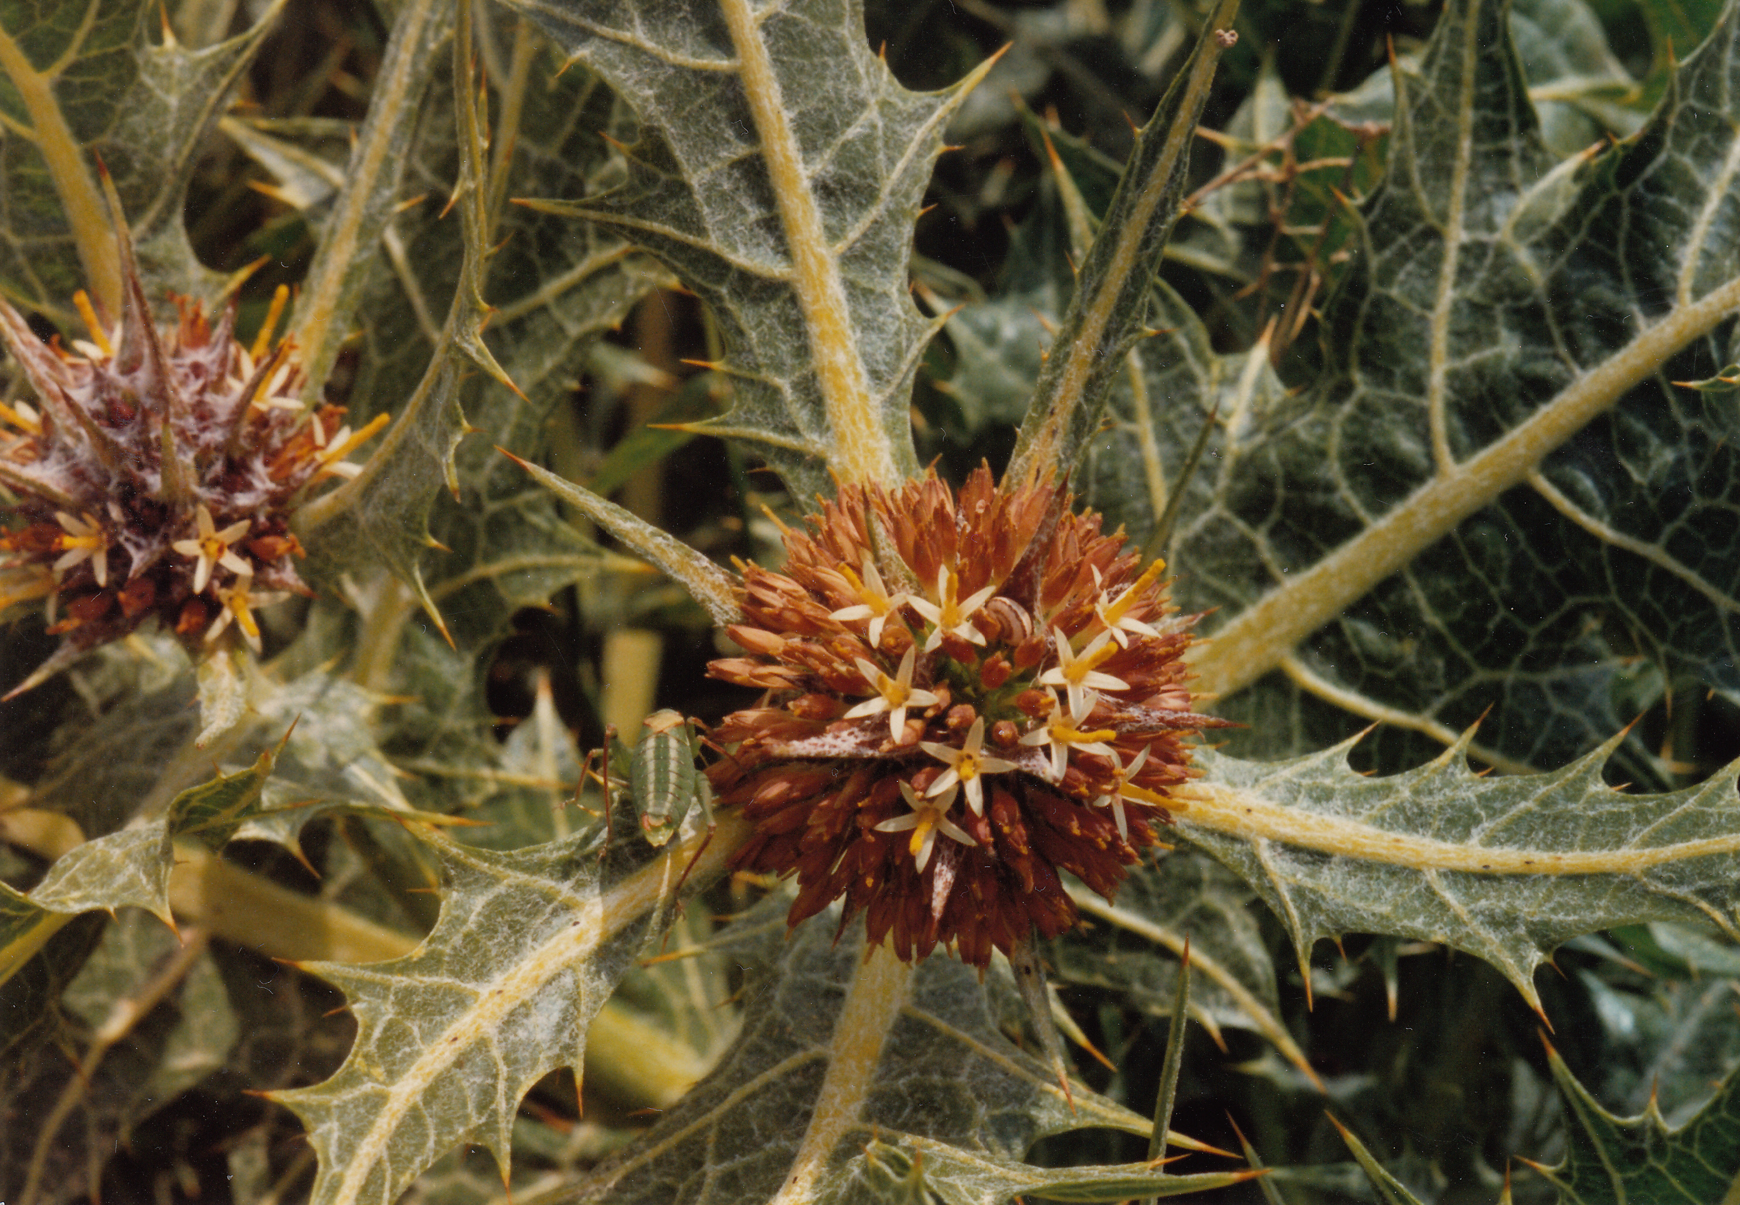
在PSA 83:14 （《和》83:13）和ISA 17:13 中，希伯来文galgal 可能是指风滚蓟或猪毛菜（又名俄罗斯蓟或风滚草；学名Salsola kali ；参5.2.2 梭梭（猪毛菜属[Salsola]、盐角草属[Salicornia]）（hammada [Salsola, Salicornia]） ）。猪毛菜和风滚蓟一样呈球形，干了之后会断，被强风吹着翻滚。
奶蓟 (Ray Pritz (UBS))奶蓟 （学名Silybum marianum ），又称为玛丽蓟、圣玛丽草、圣蓟或水飞蓟，分布在南欧、北非和中东，一年生或两年生草本植物，高1—2米（3—7英尺），与其他蓟属植物一样长着裂开的叶子和尖刺。奶蓟每根茎上长一个头状花序，上面集生许多粉色或紫色的小花，形成一朵大花。有些人相信，从奶蓟种子中提取的一种化学物质（水飞蓟素）可以增强肝功能，被用来治疗肝硬化、肝炎和胆囊疾病。北美和南美有水飞蓟属（学名Silybum ）的近缘植物。
<image: 9k=>
叙利亚蓟 (באדיבות הצלם - ניר אוהד (Wikimedia Commons))叙利亚蓟 （学名Notobasis syriaca ）原产于地中海地区，从加那利群岛起，经摩洛哥向东，一直到埃及、伊朗和阿塞拜疆都有，也生长在欧洲的地中海沿岸。祖海里认为，这种蓟可能就是基甸责打疏割长老所用的barkan （JDG 8:7; JDG 8:16 ）。叙利亚蓟是一年生植物，可长到1米（3英尺）高，叶片呈螺旋状排列，深裂，灰绿色中带白色叶脉，边缘和顶端有尖刺。花瓣紫色，周围有尖刺。
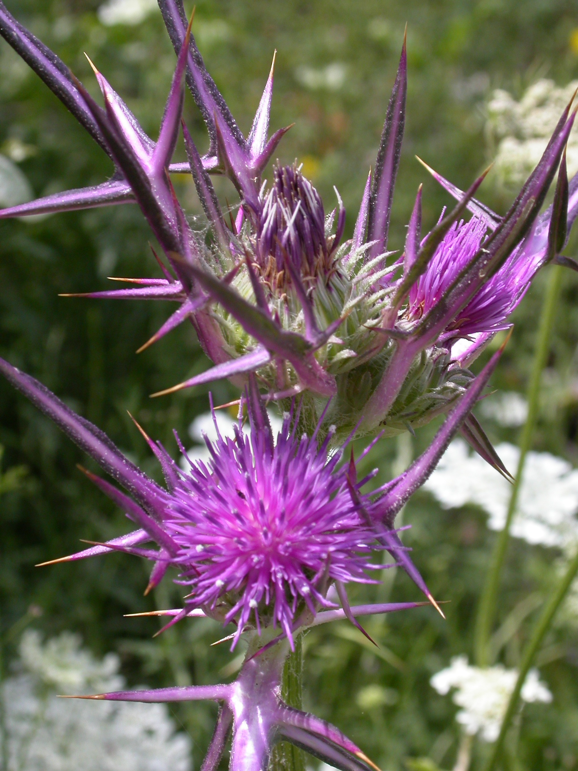
金黄蓟 (Chenspec (Wikimedia Commons))金黄蓟 （学名Scolymus maculatus ；又称普通蓟或牡蛎蓟）是一种一年生或多年生植物，可长到1米（3英尺）高，花为亮黄色。与其他蓟属植物一样，叶子边缘有尖刺。
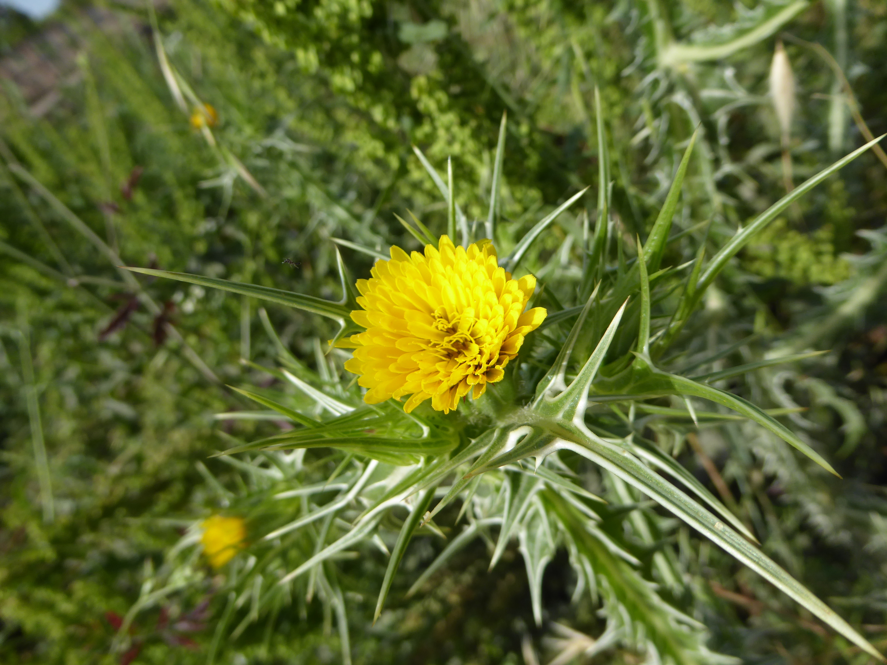
蓝刺头 (Ray Pritz (UBS))伊比利亚蓟 （学名Centaurea iberica ）又称针刺矢车菊、星蓟或西班牙蓟。祖海里认为，希伯来文dardar 可能是指这种蓟，但它不是田地里的杂草，因此不符合GEN 3:18 的语境。赫珀（Hepper）则认为有可能是腾红花（学名Carthamus tenuis ）、克里特刺芹（学名Eryngium creticum ）、芒柄花（学名Ononis antiquorum ），或牧豆树（学名Prosopis farcta ）。另外，也有可能是风滚蓟、蓝刺头（学名Echinops adenocaulus ）和苏格兰大翅蓟（学名Onopordum cynarocephalum ）。
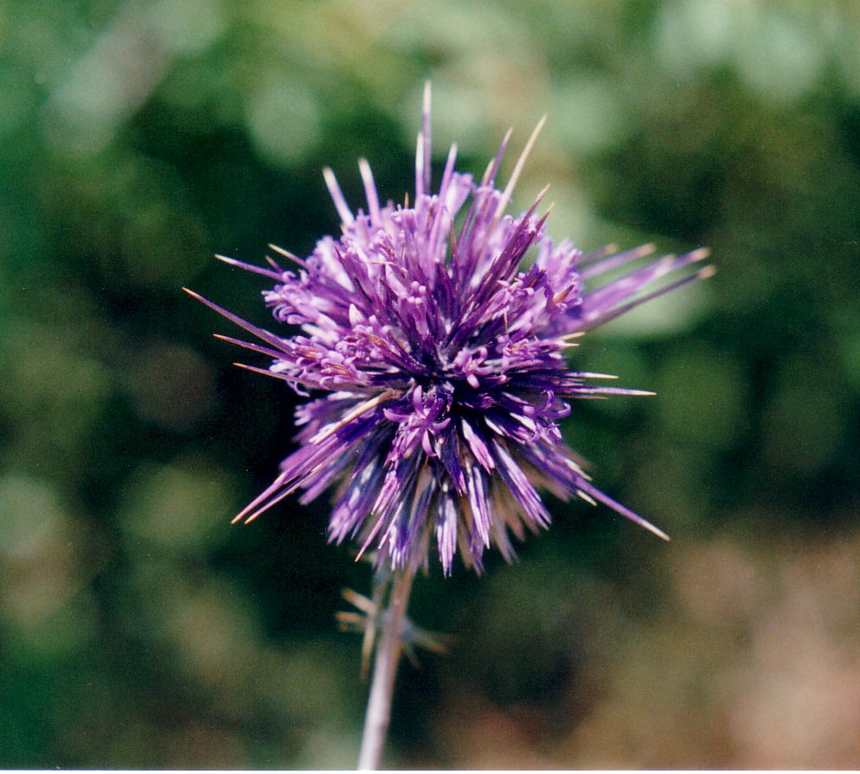

翻译
法语地区的翻译者可能知道一种叫做artichout sauvage （"野生菜蓟"）的蓟属植物，在葡萄牙文中称为cardo leiteiro ，在西班牙文中称为cardo de Maria 或cardo lechero 。某些地区的翻译者可能知道蓟属植物。如果不知道，译为任何一种惹人厌的植物，尤其是有刺的植物，就足够了。
翻译者需要知道，"荆棘和蒺藜"等类短语是一种修辞手法，称为"词对"，目的是强调所描述的情形很严重、很棘手。例如亚当在伊甸园中可悲的选择所导致的后果（GEN 3:18 ），或临到撒玛利亚拜偶像之人的惩罚（HOS 10:8 ）。由于这些都是修辞性的段落，翻译者要尽量表达出整个短语的强烈语气，而希伯来文中的植物具体是什么并不是这里的重点。如果找不到一个人所熟知的、指荆棘类植物的特定词汇，翻译者可以使用"令人讨厌的多刺植物"或"各样的荆棘"之类短语，来表达负面的意思。另外，如果没有带刺植物，也可以使用农民认为对庄稼具有破坏性的任何植物。请注意英文译本在GEN 3:18 中的差异：NJB 译为"brambles and thistles"（"树莓和蒺藜"），GNB 译为"weeds and thorns""杂草和荆棘"。

标题：荨麻（nettles）

6.2.2 标题：荨麻（nettles）

经文出处Hebrew 来：חָרוּל (音译：charul)JOB 30:7, PRO 24:31, ZEP 2:9Hebrew 来：סָרָב (音译：sarav)EZK 2:6Hebrew 来：סִרְפַּד (音译：sirpad)ISA 55:13Hebrew 来：קִמּוֹשׂ (音译：qimmos)PRO 24:31, ISA 34:13, HOS 9:6

讨论
荨麻 (Krzysztof Ziarnek, Kenraiz (Wikimedia Commons))
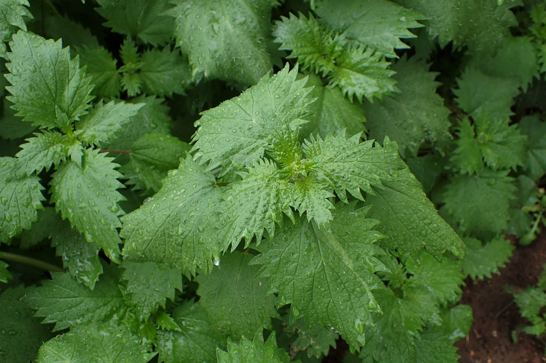
小球荨麻 (Pancrat (Wikimedia Commons)) 荨麻有30—45种，隶于荨麻科（学名Urtica ），主要分布在世界上的温带地区。以色列常见的荨麻有3种，可能在圣经时期就已存在了，分别是：尾尖荨麻（学名Urtica caudata 、Urtica membranacea ）、罗马荨麻（学名Urtica pilulifera ；又称小球荨麻）、欧荨麻（学名Urtica urens ；又称异株荨麻）。大多数荨麻是多年生植物，有刺毛。希伯来文词根s-r-f 和ch-r-h 都是"灼烧"或"灼热"的意思，被荨麻刺过的人很能意会这一点。有一种荨麻的阿拉伯文名称在以色列是chorreig ，在埃及是sorbei 。
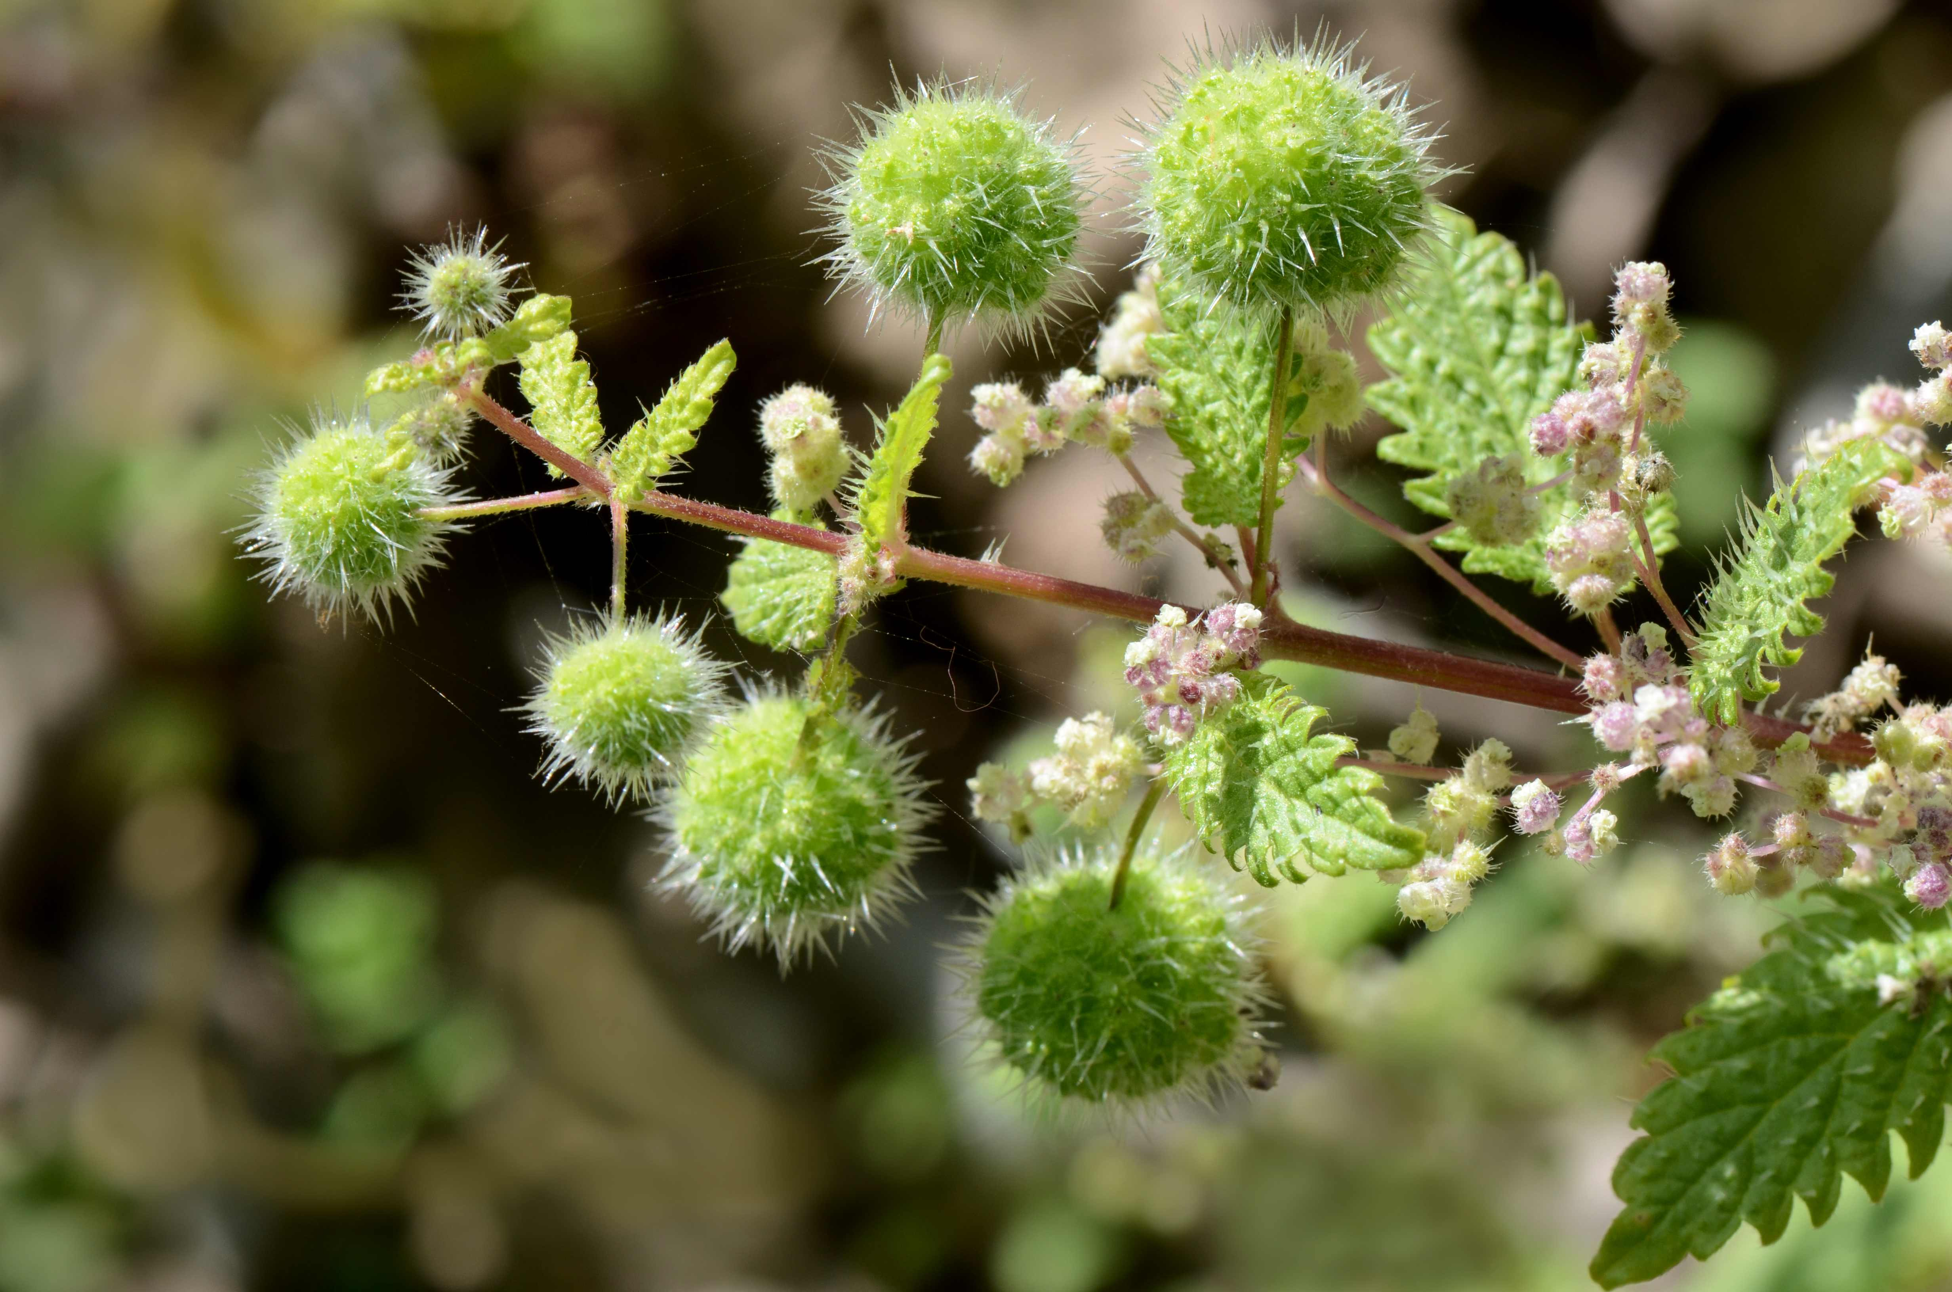

特殊意义
上面列出的所有经文都出现在修辞语境中，重点是植物多刺或刺痛人。荨麻一直以来都是许多农场的公害。它们很容易在废弃了的居住地发芽生长，经常和财狼、猫头鹰一起被援引，来描述一个国家被敌人摧毁，变为荒场的景象。今天，很多地方的人会吃嫩荨麻的尖。荨麻的提取物用于治疗关节炎和花粉热，也用作洗发水的一种去屑成分。

翻译
荨麻分布在远东、亚洲、欧洲和北美洲。这些地区的翻译者可以用一个专称，也可以采用一个包含所有带茎刺、叶刺、针刺或倒刺的荆棘类植物的统称。如果要在脚注中补充音译，可以考虑法文orties 、葡萄牙文urtiga 、西班牙文ortiga ，以及阿拉伯文angura 或nabat 或akub 。

标题：其他带刺植物（荆棘、树莓和石南）（other thorny plants [thorns, brambles, briers]）

6.2.3 标题：其他带刺植物（荆棘、树莓和石南）（other thorny plants [thorns, brambles, briers]）

经文出处Hebrew 来：חֵדֶק (音译：chedeq)PRO 15:19, MIC 7:4Hebrew 来：נַעֲצוּץ (音译：na‘atsuts)ISA 7:19, ISA 55:13Hebrew 来：סִירָה (音译：sirah)ECC 7:6, ISA 34:13, HOS 2:8, NAM 1:10Hebrew 来：סַלּוֹן, סִלּוֹן (音译：sallon/sillon)EZK 2:6, EZK 28:24Hebrew 来：צֵן, צְנִינִים (音译：tsen, tseninim)NUM 33:55, JOS 23:13, JOB 5:5, PRO 22:5Hebrew 来：קוֹץ (音译：qots)GEN 3:18, EXO 22:5, JDG 8:7, JDG 8:16, 2SA 23:6, PSA 118:12, ISA 32:13, ISA 33:12, JER 4:3, JER 12:13, EZK 28:24, HOS 10:8Hebrew 来：שֵׂךְ (音译：sek)NUM 33:55Hebrew 来：שַׁיִת (音译：shayith)ISA 5:6, ISA 7:23, ISA 7:24, ISA 7:25, ISA 9:17, ISA 10:17, ISA 27:4Hebrew 来：שָׁמִיר (音译：shamir)ISA 5:6, ISA 7:23, ISA 7:24, ISA 7:25, ISA 9:17, ISA 10:17, ISA 27:4, ISA 32:13Greek 希：ἄκανθα (音译：akantha)MAT 7:16, MAT 13:7, MAT 13:7, MAT 13:22, MAT 27:29, MRK 4:7, MRK 4:7, MRK 4:18, LUK 6:44, LUK 8:7, LUK 8:7, LUK 8:14, JHN 19:2, HEB 6:8, SIR 28:24Greek 希：ἀκάνθινος (音译：akanthinos)MRK 15:17, JHN 19:5Greek 希：βάτος (音译：batos)MRK 12:26, LUK 6:44, LUK 20:37, ACT 7:30, ACT 7:35Greek 希：ῥάμνος (音译：ramnos)LJE 1:70Greek 希：τρίβολος (音译：tribolos)MAT 7:16, HEB 6:8Latin 拉：spinaLatin 拉：spina2ES 16:33, 2ES 16:78

讨论
这里，我们把9个希伯来文词语、5个希腊文词语和1个拉丁文词语放在一起，本来还要把希伯来文‘atad 放在这里，但是因为这种植物有树那么大，因此我们把它放到了第1章（参1.2 欧洲枸杞 (boxthorn) ）。另外，希伯来文barqan 也可以放在这里讨论，但我们认为这个词是指蒺藜（参6.2.1 蒺藜 (thistles) ）。赫珀认为，barqan 可能是指枸杞的枝子。下面讨论的希伯来文和希腊文词语在英文中通常译为"thorn"（"荆棘"）、"bramble"（"树莓"）或"brier"（"石南"）。"石南"和"树莓"这两个词语有专门的用法。树莓专指蔷薇科（悬钩子属；学名Rubus ）中的有刺植物，包括黑莓和覆盆子，这两种植物都是欧洲和北美洲常见的食用植物。石南可能是指一种开粉色花朵的玫瑰，也叫野蔷薇或多花蔷薇，或者是指美国东部的一种多刺藤类植物，名叫菝葜、绿蔷薇等。
chedeq
提到这个希伯来文词语的两处经文都与栅栏或篱笆（mesukah ）有关。PRO 15:19 第一行的字面意思是"懒惰人的道路像荆棘（chedeq ）篱笆"。MIC 7:4 第一行说"他们当中最好的，不过像石南（chedeq ）"，与"他们最正直的，不过如荆棘篱笆"平行。ISA 5:5 提到了带篱笆的葡萄园。这个篱笆可能是用石头砌成的，但是顶上可能铺了多刺地榆或基督刺的枝子。HOS 2:8 （《和》2:6）提到上帝用"荆棘"（sirah ）堵塞顽梗任性的以色列人的道路。
na‘atsuts
这个希伯来文词语在《以赛亚书》中出现了两次。ISA 7:19 说，苍蝇和蜜蜂将停在"荆棘丛"（na‘atsuts ）中。后来，在关于新以色列的异象中，ISA 55:13 宣告佳美的香柏树必代替荆棘丛（na‘atsuts ），芬芳的桃金娘树必代替石南（sirpad ）。
sirah
出现这个希伯来文词语的两处经文是：ECC 7:6 （"好像锅子下面烧荆棘［sirah ］的爆声……"），以及HOS 2:8 （"因此，我要用荆棘堵塞她的道［sirah ］"；《和》2:6）。根据祖海里的意见，sirah 可能指多刺植物或多刺地榆（学名Sarcopoterium spinosum ）。现今，与这个词语相关联的阿拉伯文sir /thir 所指的植物仍被用来修筑篱笆，以及作为烹饪和石灰窑的燃料。
sallon /sillon
提到这个希伯来文词语的两处经文都出自《以西结书》。在EZK 2:6 中，该词与sarav 组成一个词对："虽有石南（sarav ）和荆棘（sallon ）在你那里……。"EZK 28:24 宣告，在复兴后的以色列，"那里必不再有石南（sillon ）刺人，也不再有荆棘（qots ）伤害他们。"
tsen 、tseninim
希伯来文单数词tsen 有两次指称植物，还有一次出现在AMO 4:2 中，意为"钩子"。PRO 22:5 a说，"乖僻人的路上有荆棘（tsen ）和网罗。"赫珀认为，这里可能是指正树莓（黑莓；学名Rubus sanguineus ；法文mûre 、mûrier ，西班牙文zarza ）。JOB 5:5 说，"他的庄稼被饥饿的人吃尽了，就是在荆棘（tsen ）里的也抢去了……。"关于这节难解经文的讨论，参阅下文。在NUM 33:55; JOS 23:13 中，希伯来文复数词tseninim 是一个隐喻："以色列的敌人将像他们身上的刺。"
qots
这个词可能是希伯来文中最常用来表示荆棘的词语，共出现了12次，其中6次与barqan 、dardar 、sillon 或shamir 组成词对。
sek
这个希伯来文词语只在NUM 33:55 中出现过1次，经文说，迦南地的居民"必成为你们眼中的刺（sek ），肋下的荆棘（tseninim ）。"然而，关于sek 的含义，有几个相关的词语为我们提供了线索：在JOB 40:31 （《和》41:7）中，sukkah 指鱼叉，而sakkin 意为"刀"。
shayith
这个希伯来文词语出现了7次，每次都与shamir 组成词对，且仅出现在《以赛亚书》中。
shamir
这个希伯来文词语在《以赛亚书》中出现了8次，指植物，其中7次与shayith 平行。RSV 通常把这个词对译为"briers [shamir ] and thorns [shayith ]"（"石南和荆棘"）。在ISA 10:17 中，这两个希伯来文词语的顺序调换了，因此RSV 译为"thorns and briers"（"荆棘和石南"）。在JER 17:1 、JER 17:1 、EZK 3:9 和ZEC 7:12 中，RSV 把shamir 译为"diamond"（"钻石"）或"adamant"（"金刚钻"），这是一种坚硬的石头。"沙密"这个名字在JOS 15:48 和JDG 10:1; JDG 10:2 中是地名，在1CH 24:24 中是人名。
akantha
这个希腊文词语出现在MAT 7:16 b，经文反问："岂能在荆棘（akantha ）上摘葡萄呢？岂能在蒺藜（tribolos ）里摘无花果呢？"有意思的是，LUK 6:44 中的平行经文保留了akantha ，但用batos （"树莓灌木"）替代了tribolos 。在HEB 6:8 中，akantha 又和tribolos 构成词对。Akantha 也出现在撒种的比喻中（MAT 13:7; MAT 13:7; MAT 13:22; MRK 4:7; MRK 4:7; MRK 4:18; LUK 8:7; LUK 8:7; LUK 8:14 ）。MAT 27:29 和JHN 19:2 记载，兵丁把"荆棘（akantha ）冠冕"戴在耶稣的头上。几个世纪以来，学者们一直在猜测这几节经文中的akantha 指的是什么植物。林奈（Linnaeus）确信它就是叙利亚的基督刺（学名Ziziphus spina-christi ），因此他把这种植物命名为"基督刺"。还有一些学者，特别是希伯来植物学家，则认为是多刺地榆（学名Sarcopoterium spinosum ），他们的理由是兵丁会用最容易找到的有刺植物。另外也可能是滨枣（学名Paliurus spina-christi ）、枣莲（学名Ziziphus lotus ），或枸杞（学名Lycium shawii ；参1.2 欧洲枸杞 (boxthorn) ）。我们相信，马太和约翰对这些荆棘出自哪种灌木并不感兴趣，所以他们在这里用了一个通称。
akanthinos
这个希腊文词语源于akantha ，在MRK 15:17; JHN 19:5 中用来指称荆棘冠冕。该词似乎是一个通用词，意为"多刺的"或"用荆棘做成的"。
batos
在EXO 3:2; EXO 3:3; EXO 3:4 中，《七十士译本》将著名的烧着的荆棘（希伯来文seneh ）译为希腊文batos ，并且在故事的复述中使用了这个词（MRK 12:26; LUK 20:37; ACT 7:30; ACT 7:35 ；参1.4 烧着的荆棘(burning bush) ）。唯一能表明这个词可能表示有刺植物的线索是：路加在LUK 6:44 b把它与akantha 平行使用，"因为无花果不是从荆棘（akantha ）上摘来的，葡萄也不是从树莓灌木（batos ）里摘来的。"
ramnos
LJE 1:70 与JER 10:5 相呼应；在LJE 1:70 ，希腊文ramnos 指的是鸟类栖息的一种灌木。那么，RSV 的翻译者如何知道这是"荆棘丛"的呢？他们把LJE 1:70 中的ramnos 译作"thorn bush"（"荆棘丛"），可能是因为《七十士译本》的翻译者用ramnos 来翻译JDG 9:14; JDG 9:15 中意为"树莓"的希伯来文‘atad 的缘故（参1.2 欧洲枸杞 (boxthorn) ）。
tribolos
这个希腊文词语只在MAT 7:16; HEB 6:8 出现过，译为"蒺藜"，两处都与akantha 构成词对。
spina
在2ES 16:33; 2ES 16:78 中，拉丁文spina 指生长在荒道上的荆棘。根据该处的语境，翻译者需要使用一个灌木的通称，这种灌木会阻挡道路，使人们不能轻易通过。

翻译
与蒺藜和荨麻的情况一样，其他有刺植物所在的上下文通常是修辞性的，翻译者可以自由使用恰当的文化对等词。许多时候，这些经文会出现词对（例如，"荆棘和蒺藜"、"荆棘和石南"），或者在平行句中出现同义词。在许多语言中，"有刺植物"语意域中可供选择的词汇可能没有希伯来文那么多，因此翻译者只能重复使用词汇，尽可能地保持一致。
JDG 8:7; JDG 8:16 ：这两节经文中有两个问题。首先，这里提到的植物是什么？其次，译为"鞭打"（dush ）的希伯来文动词是什么意思？基甸承诺会惩罚疏割人，用"荆棘"（qots ）和"石南"（barqan ）鞭打他们的身体。希伯来文动词dush 出现在其他地方时，意思是"打禾"、"践踏"或"打"。我们并不确定，这里是指基甸威胁用带刺植物的枝条责打疏割人，还是说这是一个比喻，实际意思是"我必处理你们的肉，就像农民在收获的季节打场一样，只是我要用带刺的枝条。"翻译者要记得，打谷的方式在过去和现在有许多种，比如用棍子打、用驴和牛踩、拖动打谷机来碾压等。我们可以设想，在农业发展的过程中，最初是用棍打，然后是用牲畜踩踏谷物，最后是发明打谷机。动词dush 起初是"打"的意思，随着技术的更新，它的意思变得更加具体。打谷机的底部有突出物，可以将谷物压碎并使外皮脱落（参WTH ，1.1.8.2 打谷机、脱粒板 (threshing board, sledge) ）。因此，有些解经家认为barqan 在这里可能是指打谷机。然而，最简单的答案往往就是最好的答案；对于基甸的威胁，可能用一个意为"打"（"beat"；GNB ）或"鞭打"（"whip"；NCV 、GW ）的动词来翻译就足够了，不需要译为"践踏"（"trample"；NRSV ）、"打谷"（"thresh"；NJPSV ），或"抽打"（"flail"；RSV 、REB ）。把dush 译为"撕裂"（"tear"；NIV 、NLT 、NKJV ），似乎超出了这个词的正常语义范围。尽管如此，作者使用了"你们的肉体"，而不是简单的"你们"，表明作者的意图可能不仅仅是"用某种工具打人"。因此，依循NIV 、NLT 和NKJV 的译本也有一定的道理。
JOB 5:5 ：这节经文说，上帝通过让穷人获得富人的财产，来给予富人以应得的报应。第二行似乎是说，"他们必抢去（富人的）庄稼，就是在荆棘（tsinnim ，即tsen 的复数）里的也抢去了。"有些解经家认为tsinnim 在这里是指荆棘，他们的理解是：这里或者是指田边长着多刺植物的地方，播种时有种子落到了那里（如GNB 、NCV 、GW ；参MAT 13:7 ）；或者是指用荆棘篱笆围起来的田地，这是很常见的。后一种情况的意思是，穷人甚至会穿过荆棘篱笆去夺取富人的粮食（如NLT 、FRCL ）。
有些解经家认为上述情况很奇怪，他们认为作者本来想说的不是"荆棘"，而是另一个词。REB 和NJPSV 认为tsinnim 是tsinna’ （篮子／背筐）的复数形式。NJPSV 译作"carrying it off in baskets"（英文直译："把它装进篮子里带走"），而REB 是"stronger men seize it from the panniers"（"更强壮的人把它从背筐里拿走"）。这里译为"更强壮的人"，是因为翻译者把希伯来文’el 解作"强壮的人"，而不是介词"to"（"对、向"）。其他采用不同文本修订的解经家和译本把这一行翻译成"带到隐秘的地方去"（Dhorme，多尔姆）、"他把它带给饥饿的人"（Guillaume，纪尧姆）、"or God shall take it away by blight"（英文直译："上帝必使其枯萎，把它夺走"；NAB ，带方括号），以及"God snatches it from their mouths"（"上帝将其从他们口中夺去"；NJB ）。《七十士译本》可能依循了另一份文本，译为"但他们必不能从灾难中得救"。有些解经家认为这一行无法翻译，因此将其删掉了。犹太解经家摩西艾泽曼（Moshe Eisemann）稍微作了以下解释："那些贫穷的拾穗者并不着急。他们不紧不慢地拾取麦穗，甚至从长着荆棘的地方或荆棘篱笆后面拾取，因为他们并不害怕会被人驱赶。"考虑到这一点，我建议依循GNB 和NCV ，或NLT 和FRCL ，保留"荆棘"这个译法。

